
АДМИНИСТРАЦИЯ РАЗДОЛЬНЕНСКОГО СЕЛЬСКОГО ПОСЕЛЕНИЯ КОРЕНОВСКОГО РАЙОНА

ПОСТАНОВЛЕНИЕ

от 20.03.2020 № 38
ст.Раздольная

Об утверждении Программы в области энергосбережения и
повышения энергетической эффективности администрации
Раздольненского сельского поселения на 2019-2023 годы

В соответствии с Федеральным законом от 23 ноября 2009 года № 261-ФЗ «Об энергосбережении и повышении энергетической эффективности и о внесении изменений в отдельные законодательные акты Российской Федерации», Постановлением Правительства Российской Федерации от 31 декабря 2009 года № 1225 «О требованиях к региональным и муниципальным программам в области энергосбережения и повышения энергетической эффективности», уставом Раздольненского сельского поселения Кореновского района, администрация Раздольненского сельского поселения Кореновского района п о с т а н о в л я е т:
1. Утвердить Программу в области энергосбережения и повышения энергетической эффективности администрации Раздольненского сельского поселения на 2019-2023 годы (прилагается).
2. Настоящее постановление вступает в силу со дня его подписания.

Глава
Раздольненского сельского поселения
Кореновского района А.Н. Еригин

ЛИСТ СОГЛАСОВАНИЯ
проекта постановления администрации
Раздольненского сельского поселения Кореновского района
от 24 марта 2020 года № 38
«Об утверждении Программы в области энергосбережения и повышения энергетической эффективности администрации Раздольненского сельского поселения на 2019-2023 годы»

Проект подготовлен и внесен:
общим отделом администрации
Раздольненского сельского поселения
Кореновского района,
ведущий специалист О.Б. Самылкина

Проект согласован:
начальник общего отдела
администрации Раздольненского
сельского поселения
Кореновского района С.А. Абдуллоева

ПРИЛОЖЕНИЕ

УТВЕРЖДЕНА
постановлением администрации
Раздольненского сельского поселения
Кореновского района
от 24 марта 2020 года № 38

Программа
в области энергосбережения и повышения энергетической эффективности администрации Раздольненского сельского поселения на 2019-2023 годы
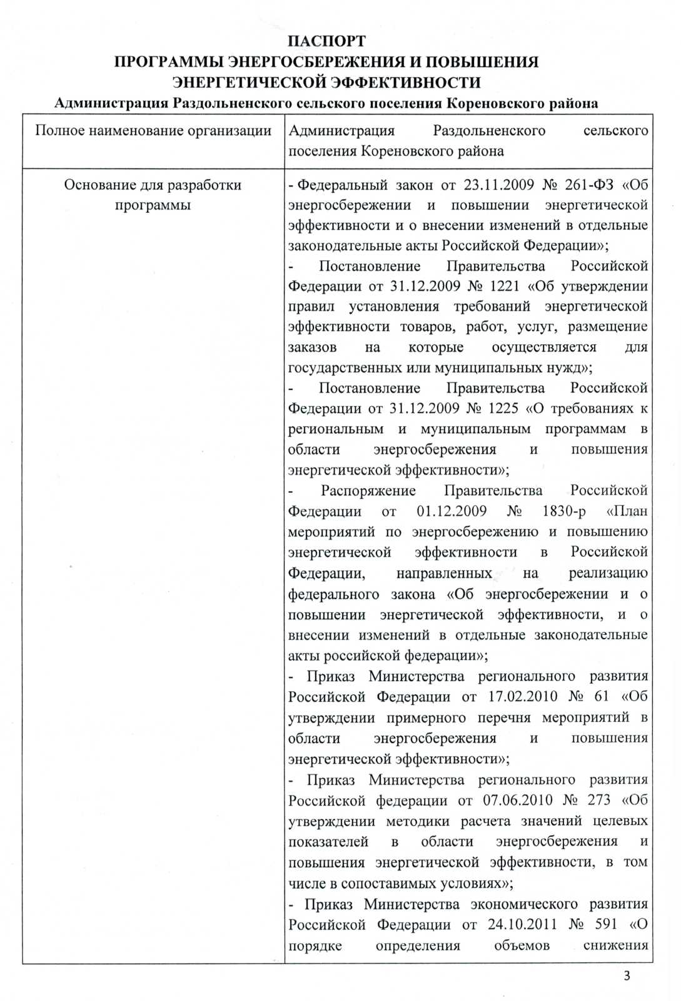
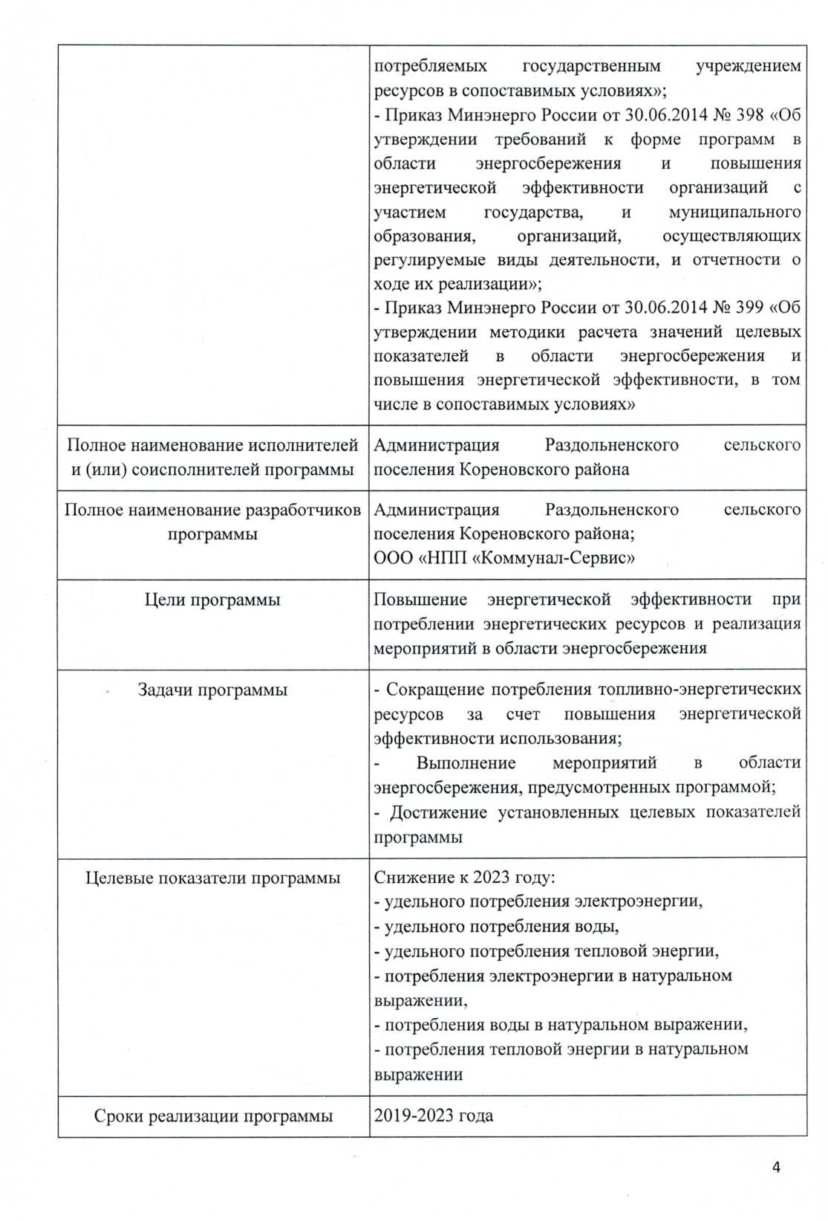
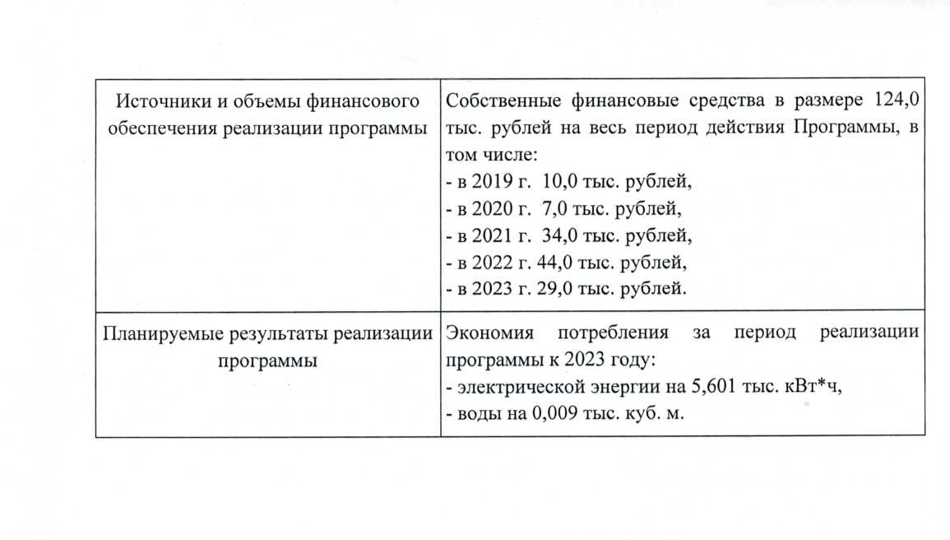

5

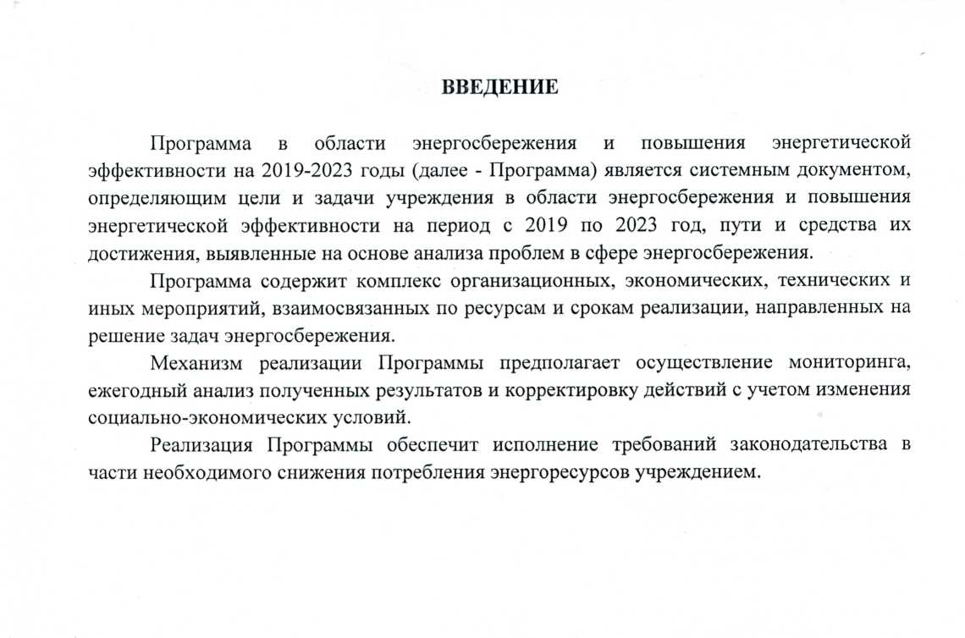

6

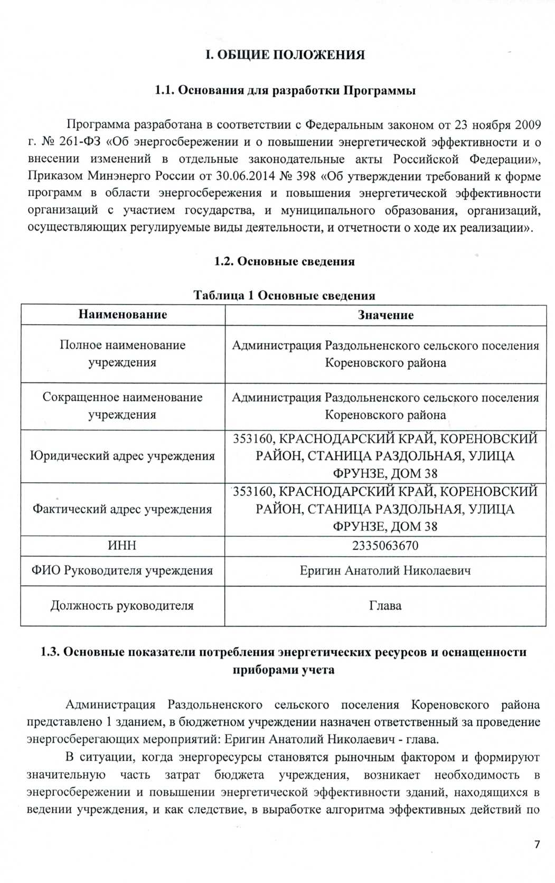
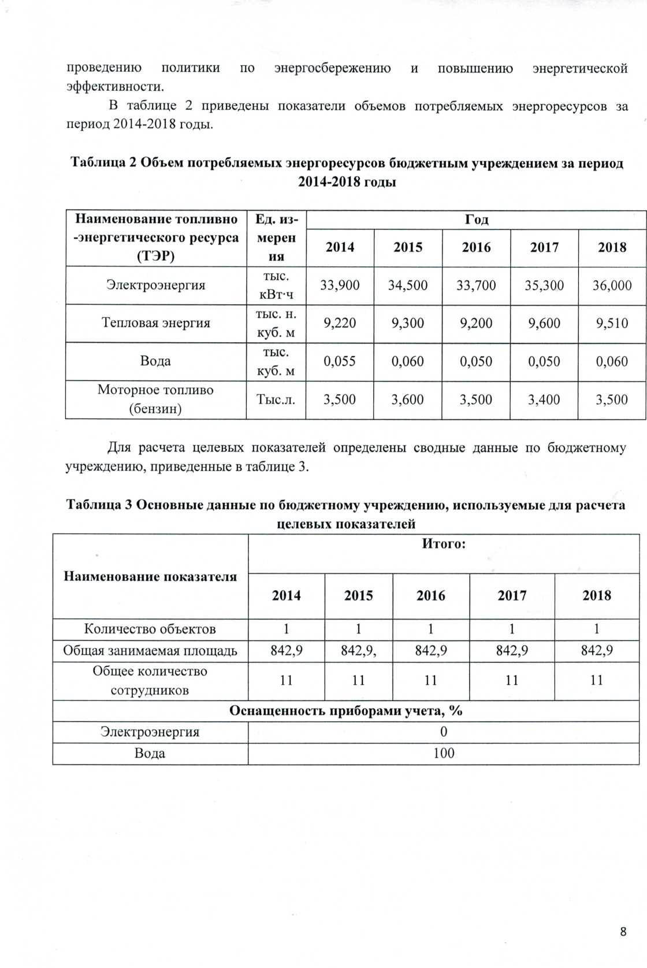
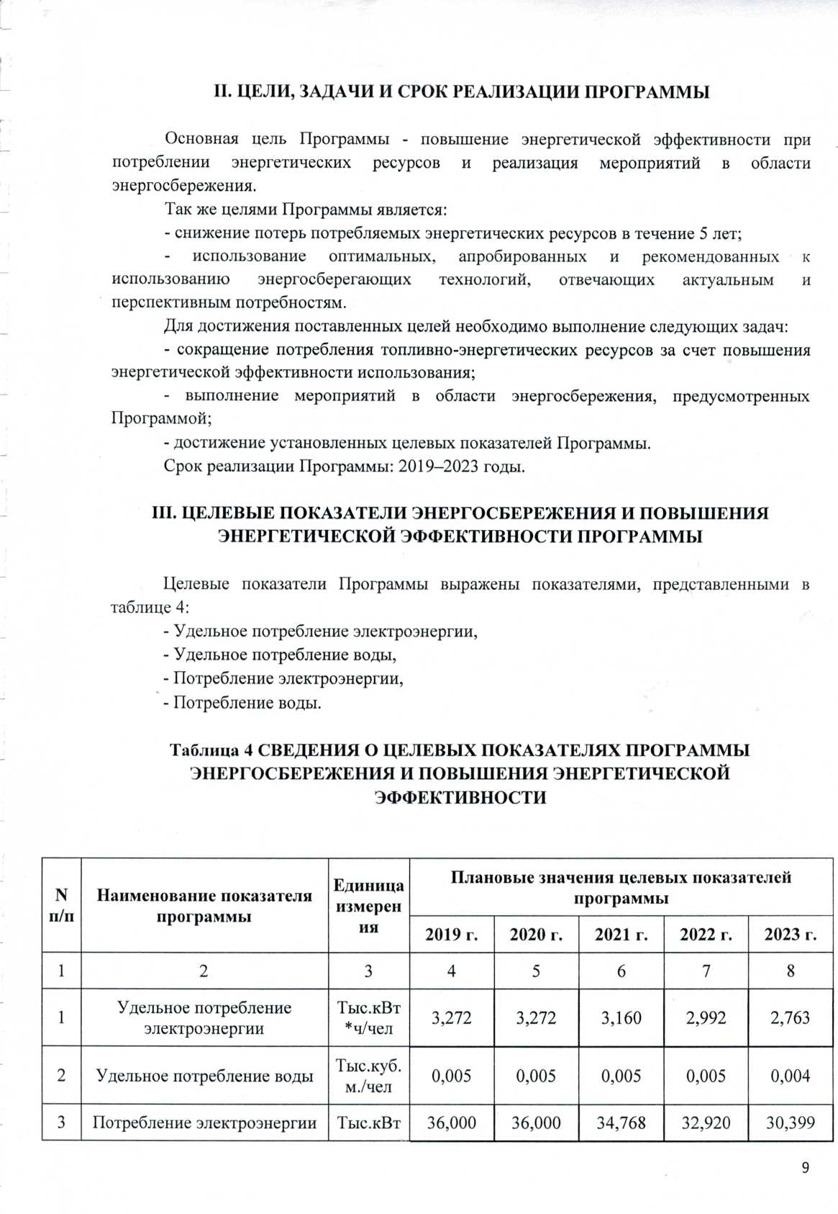
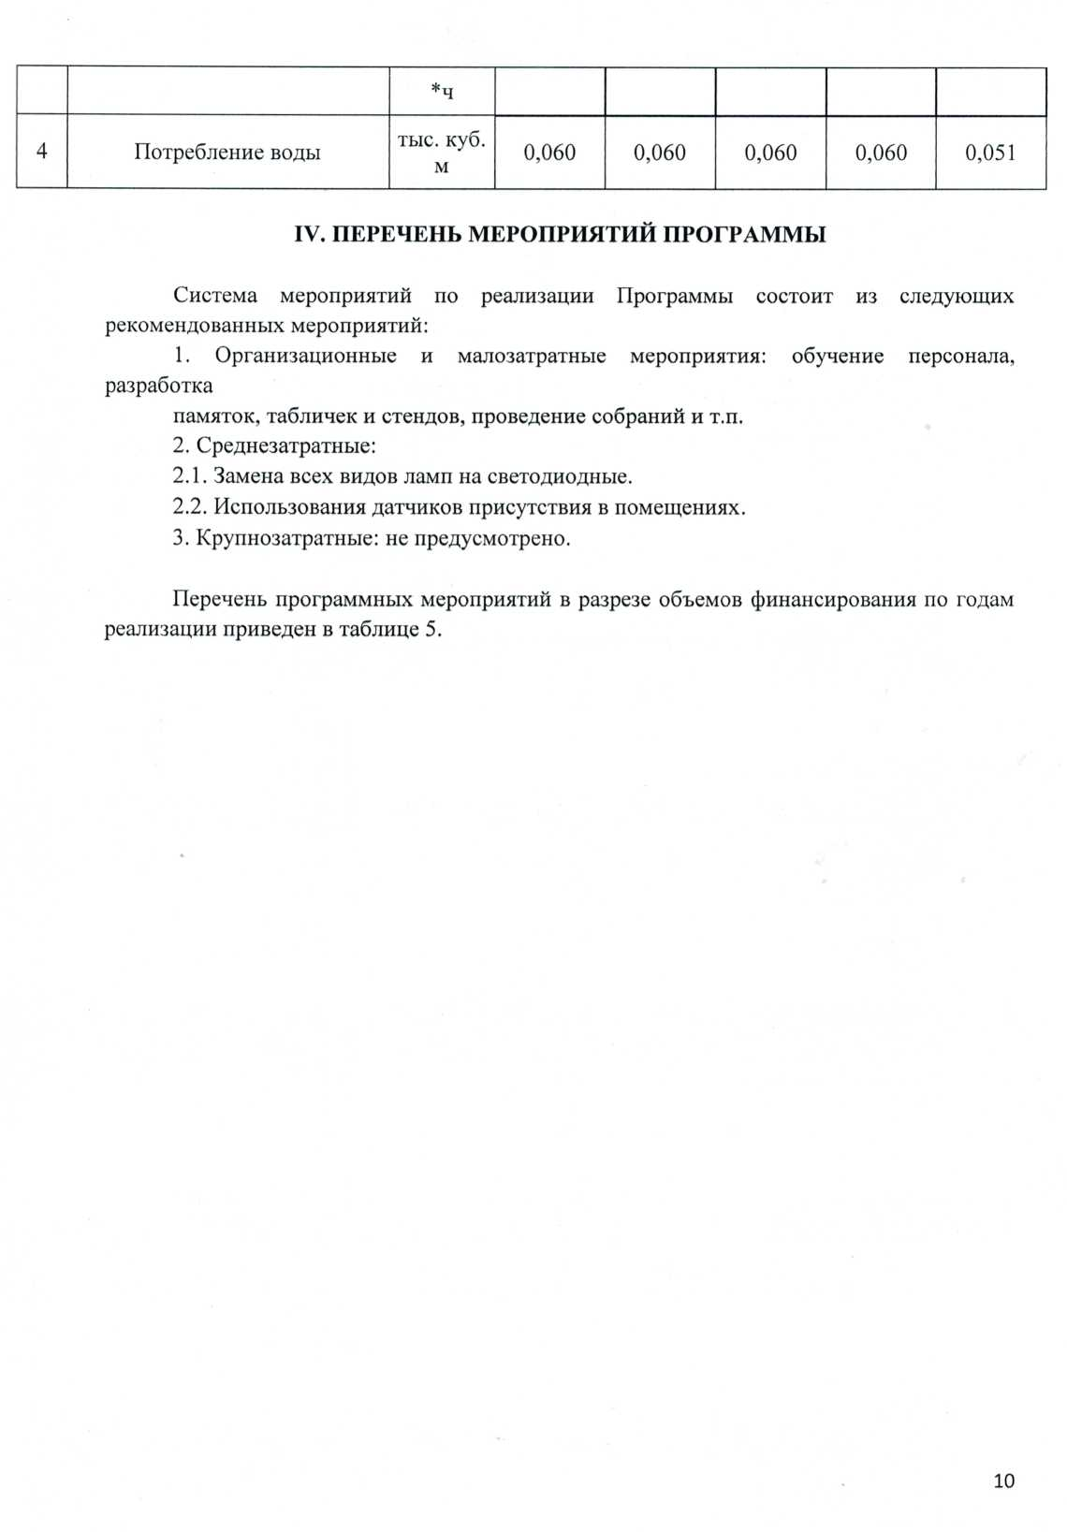
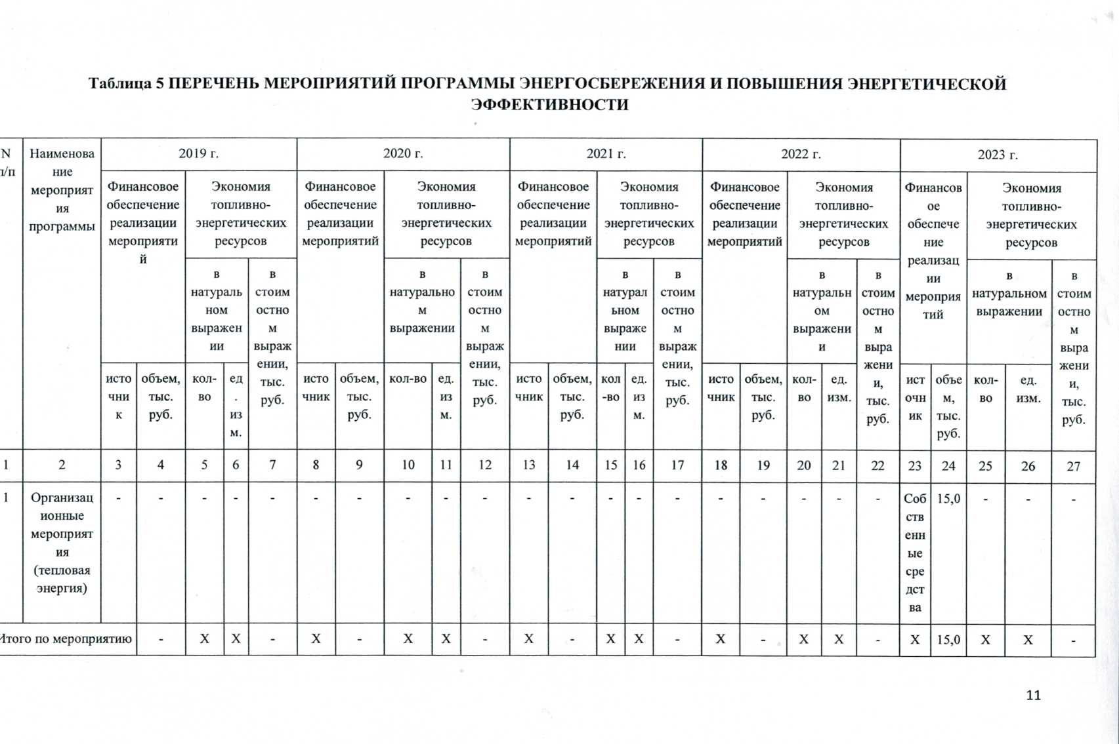
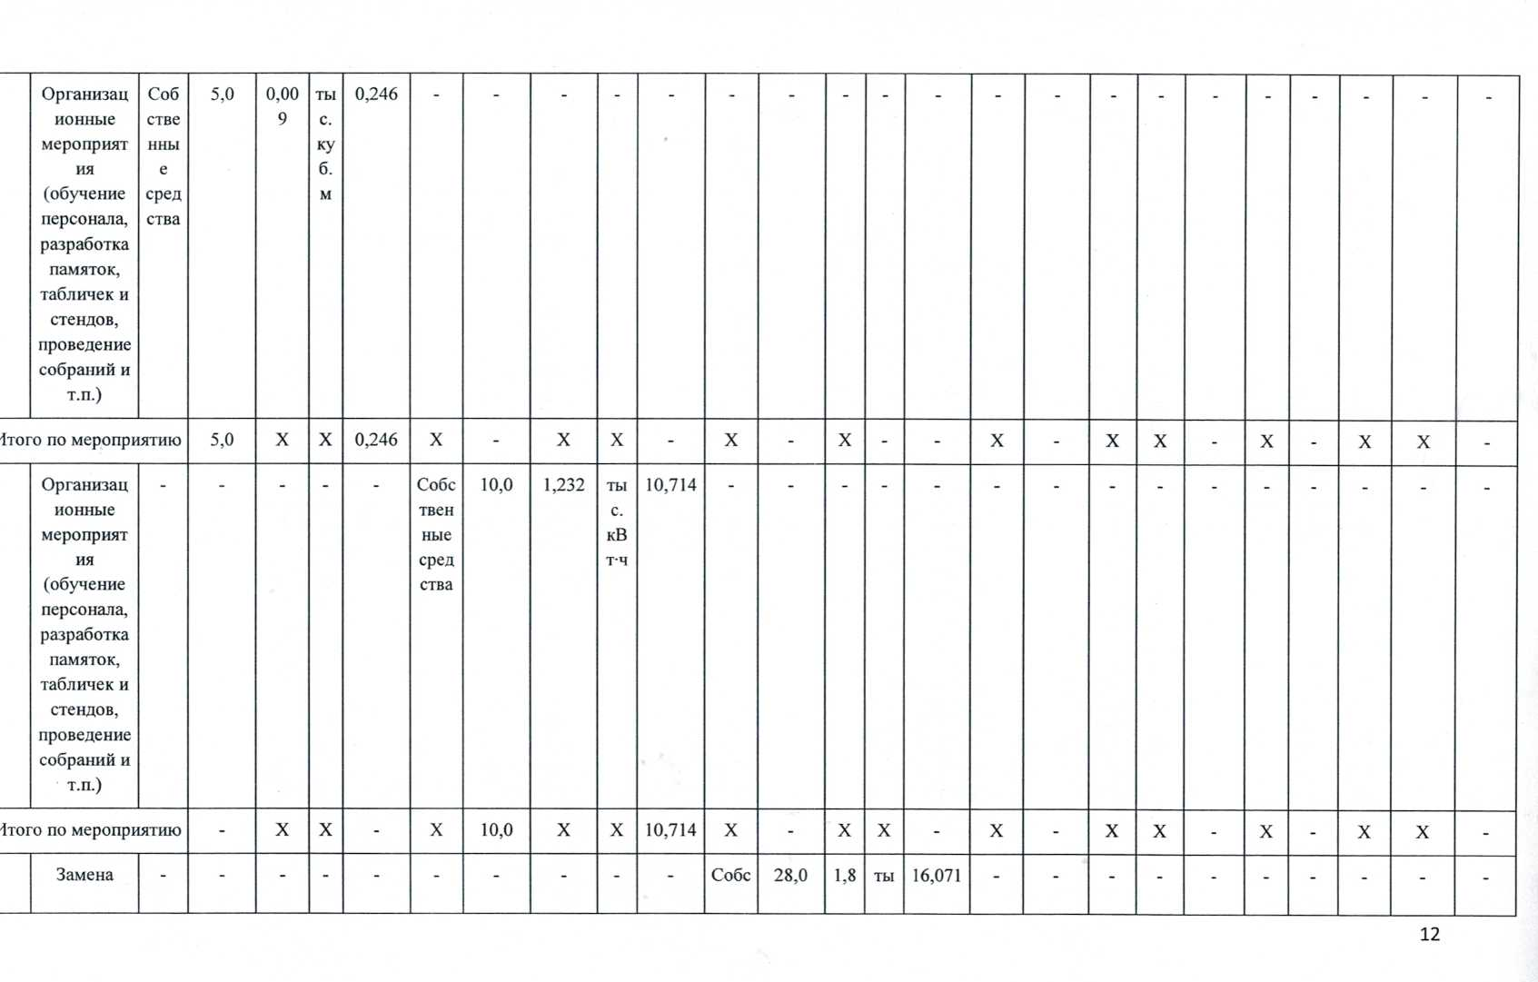
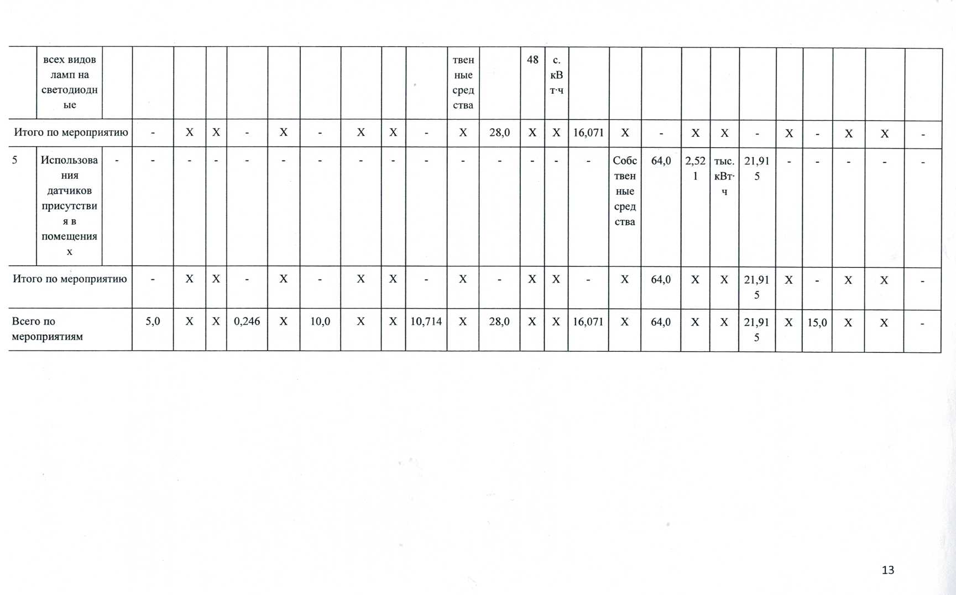
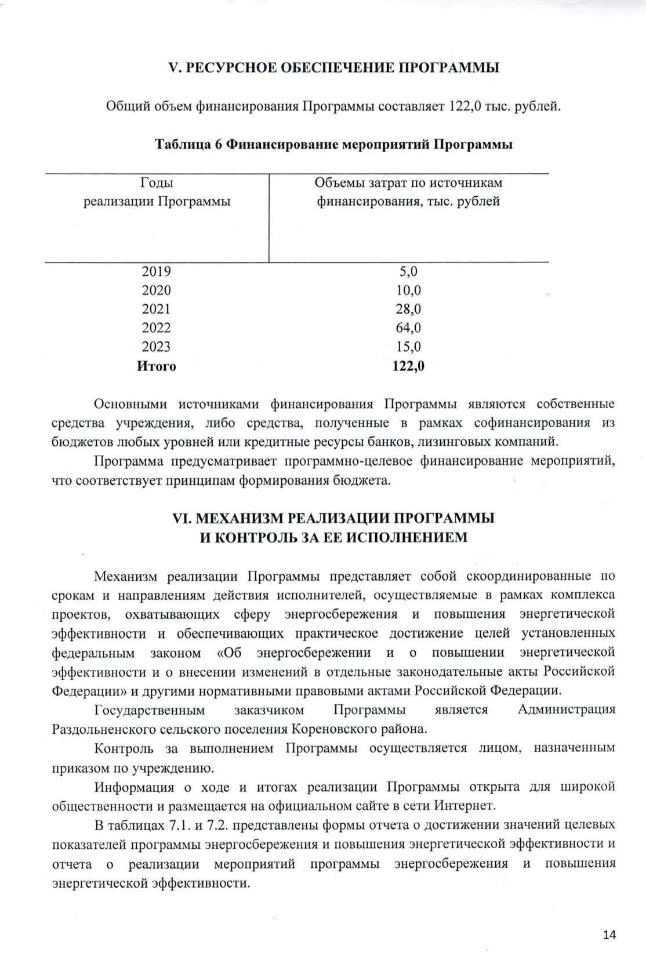
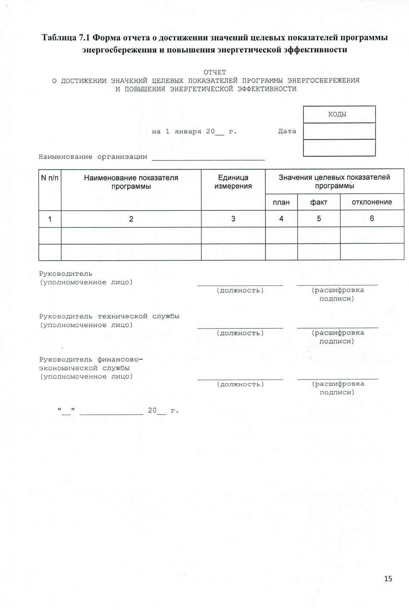
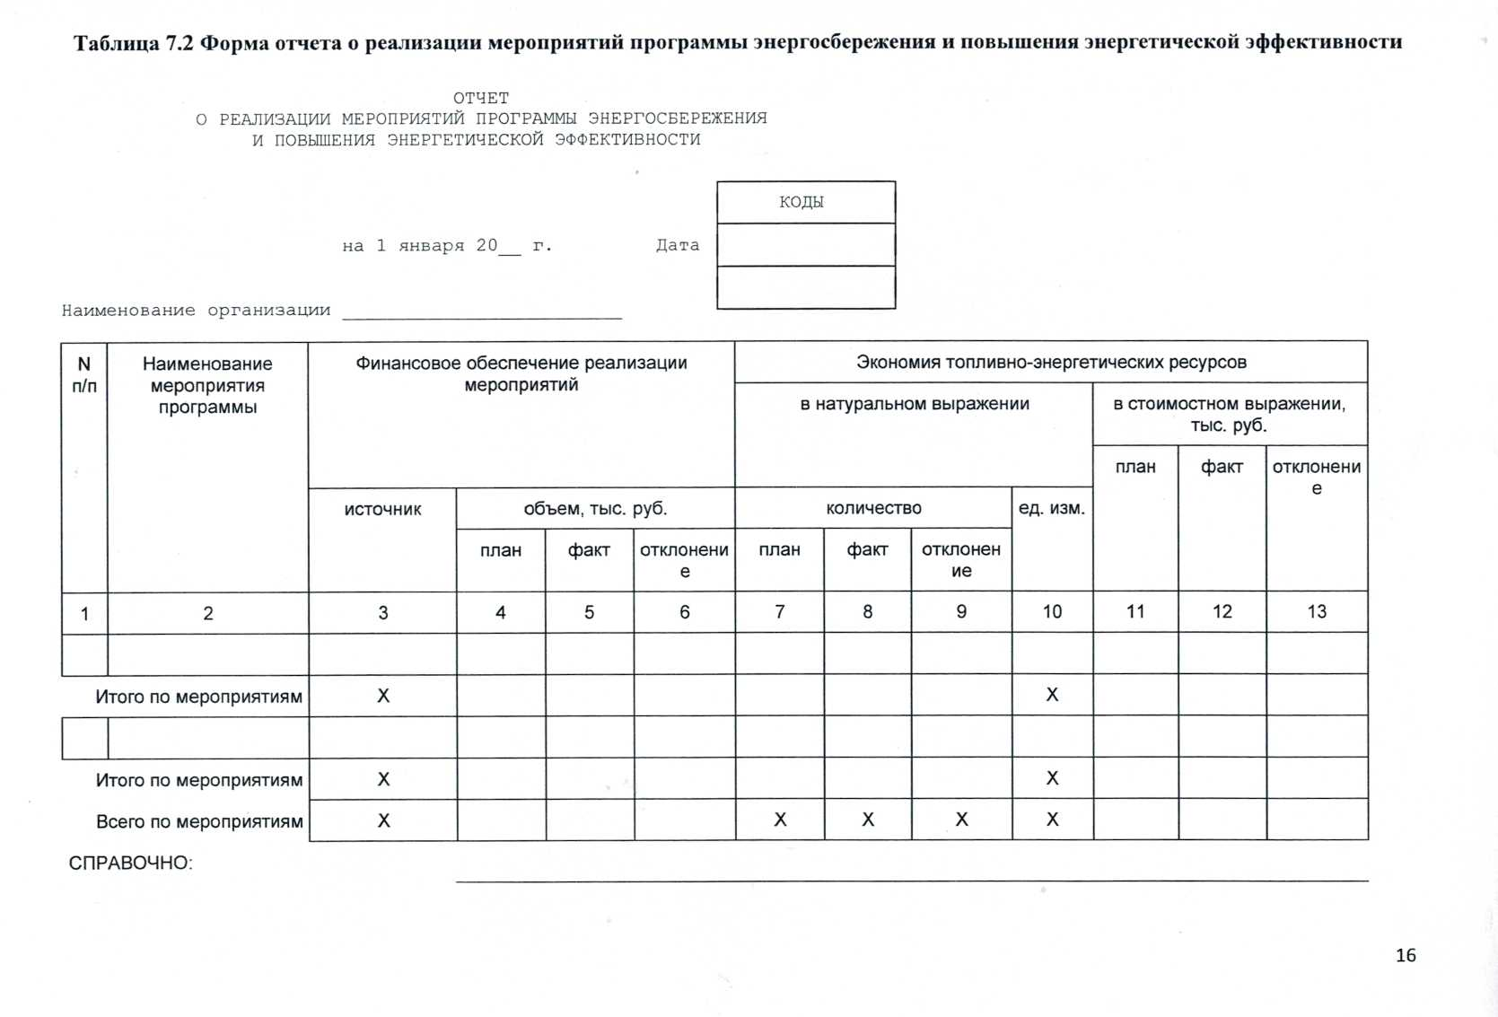
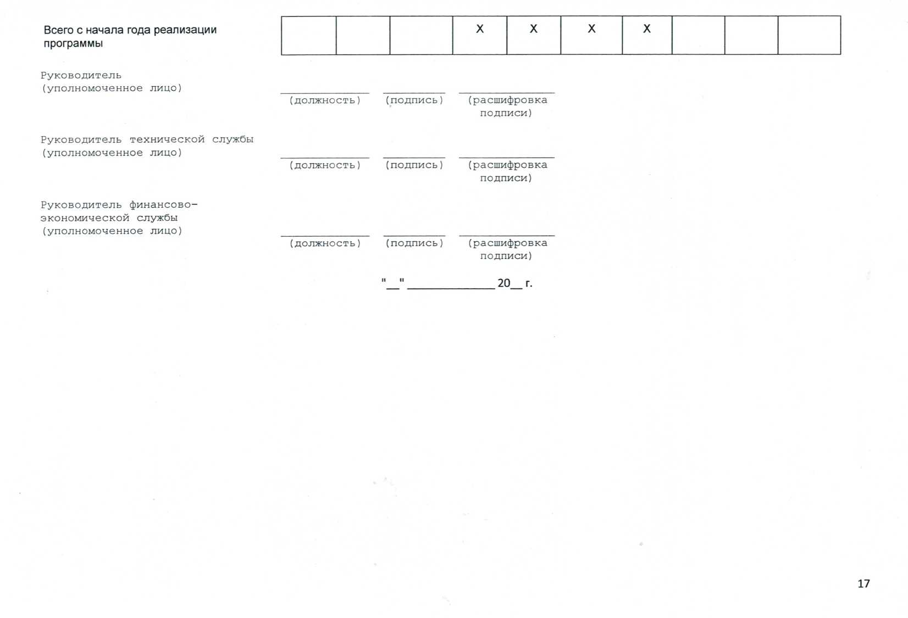
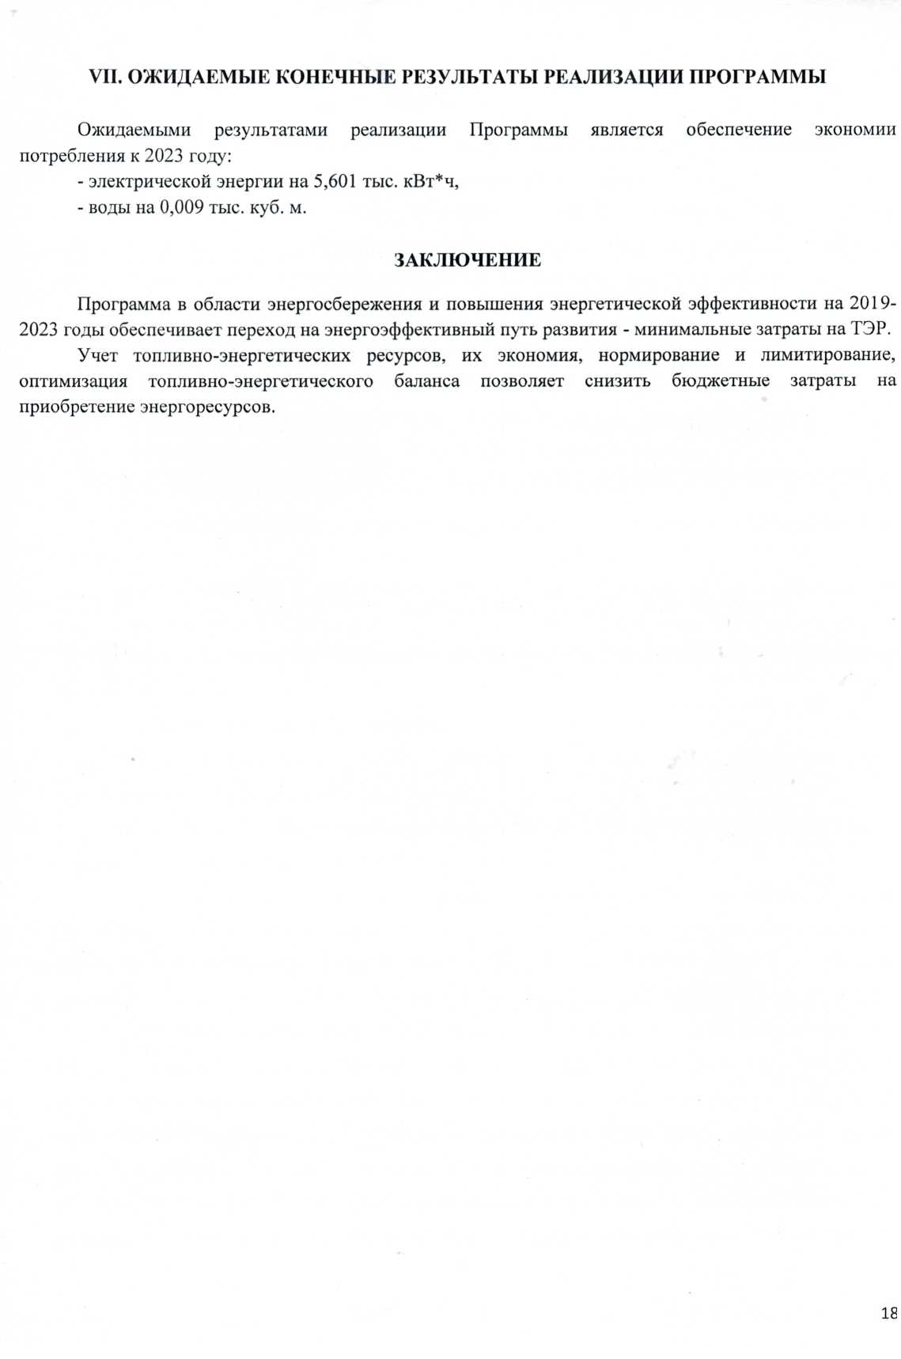
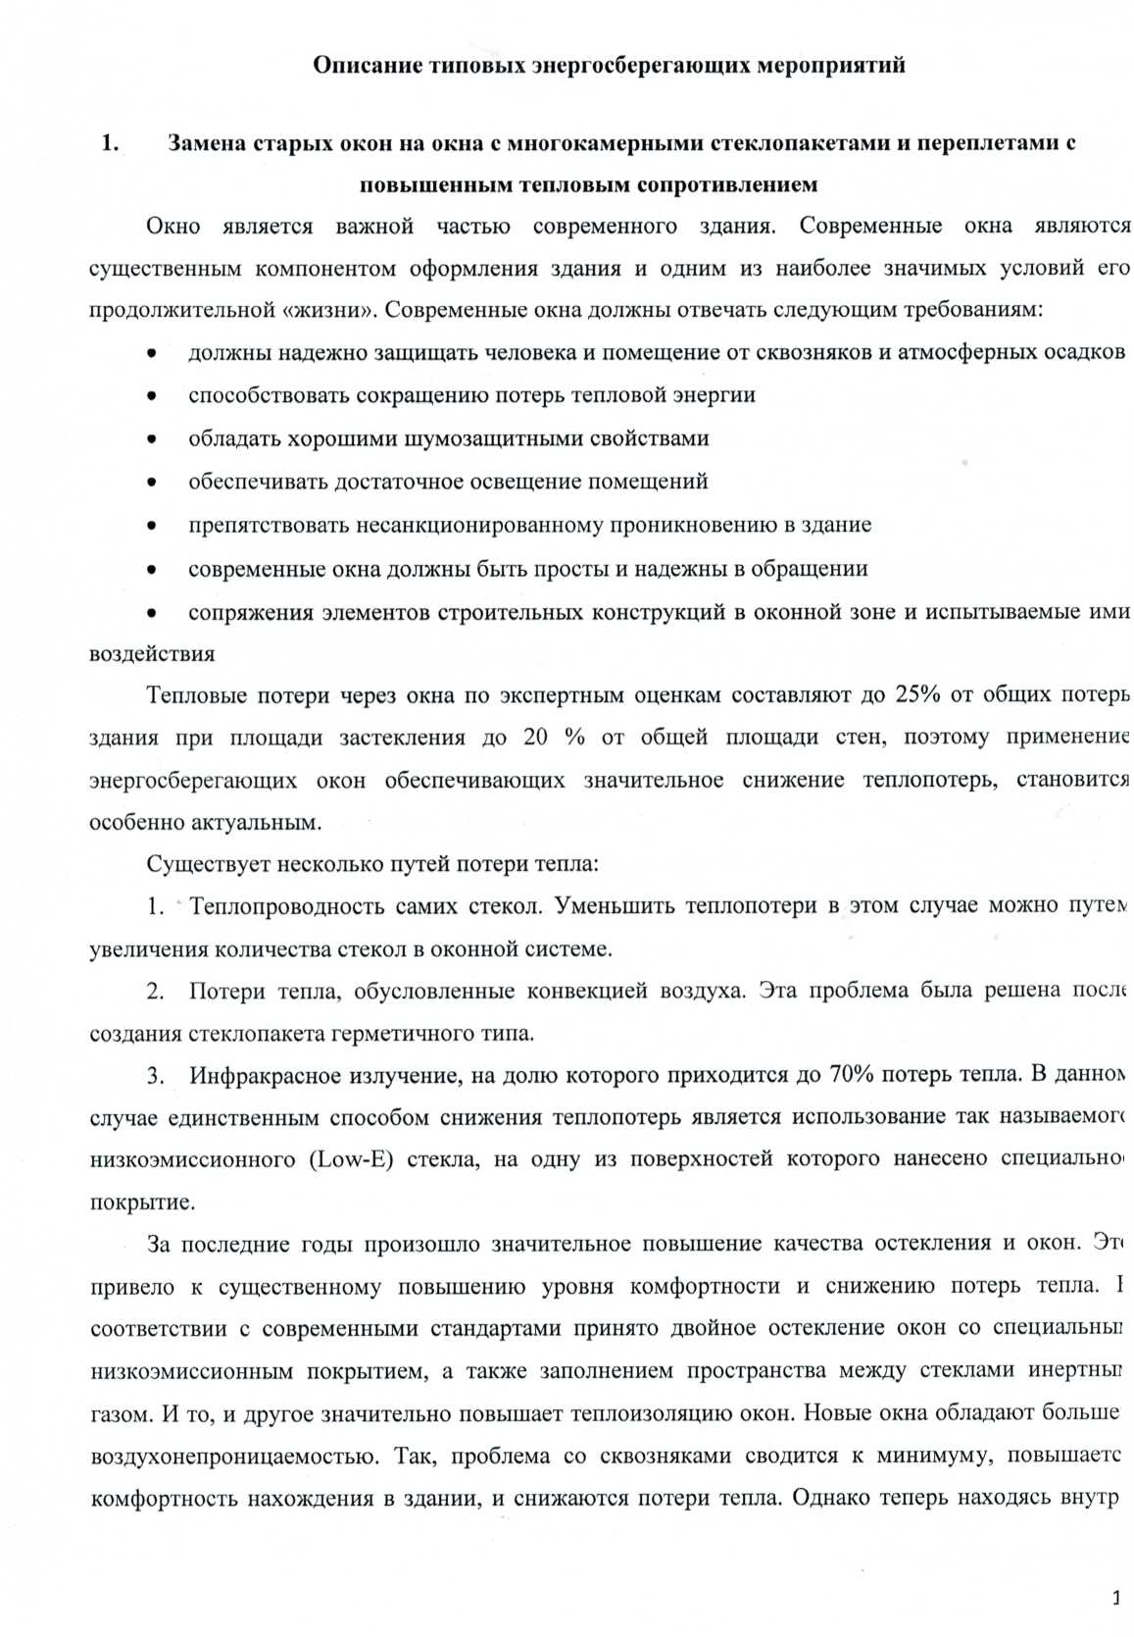

19

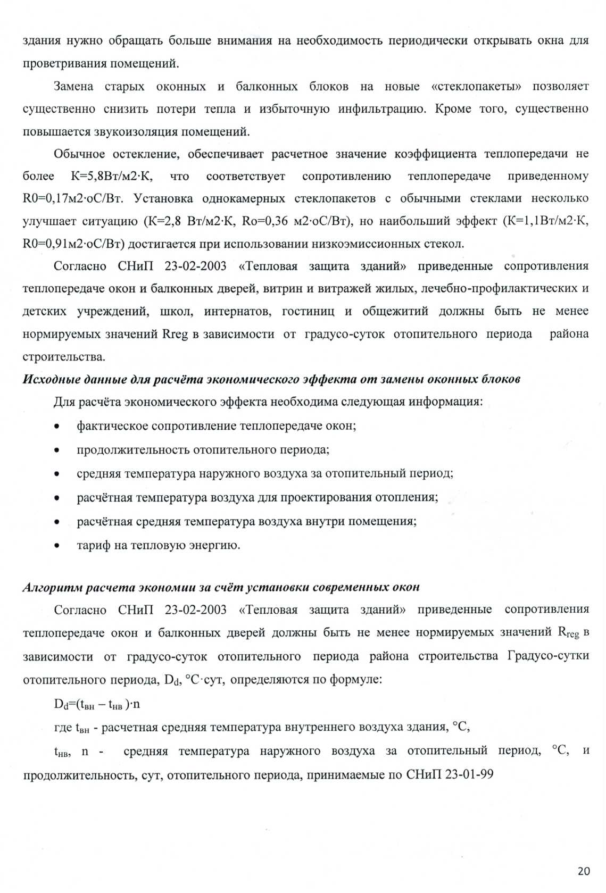
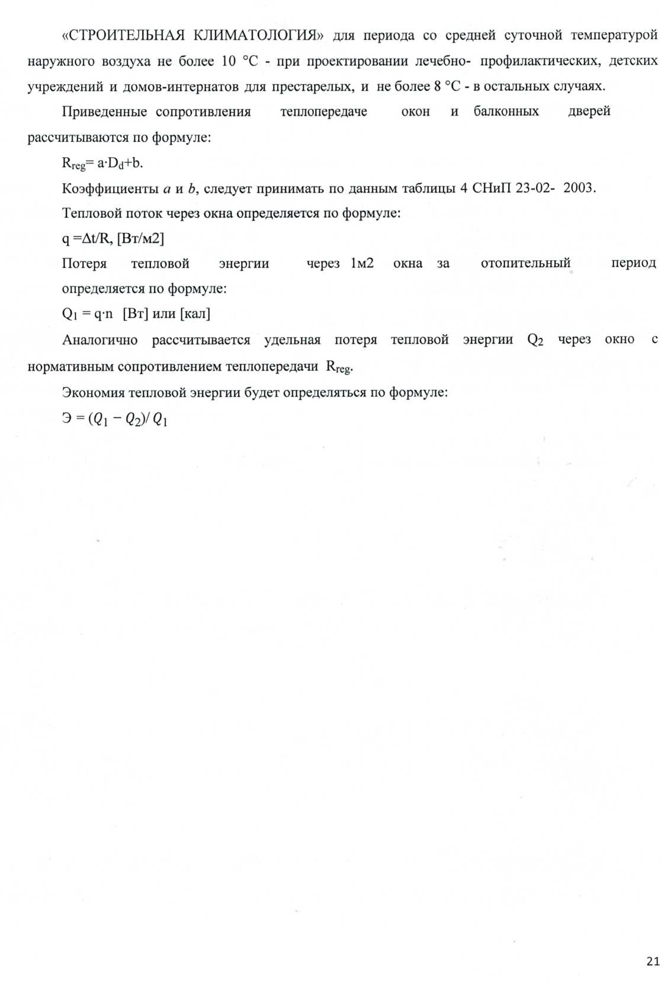
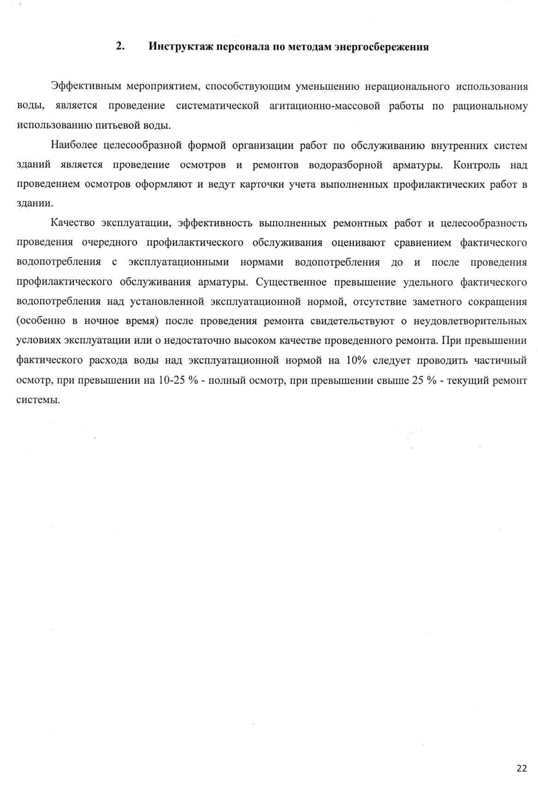
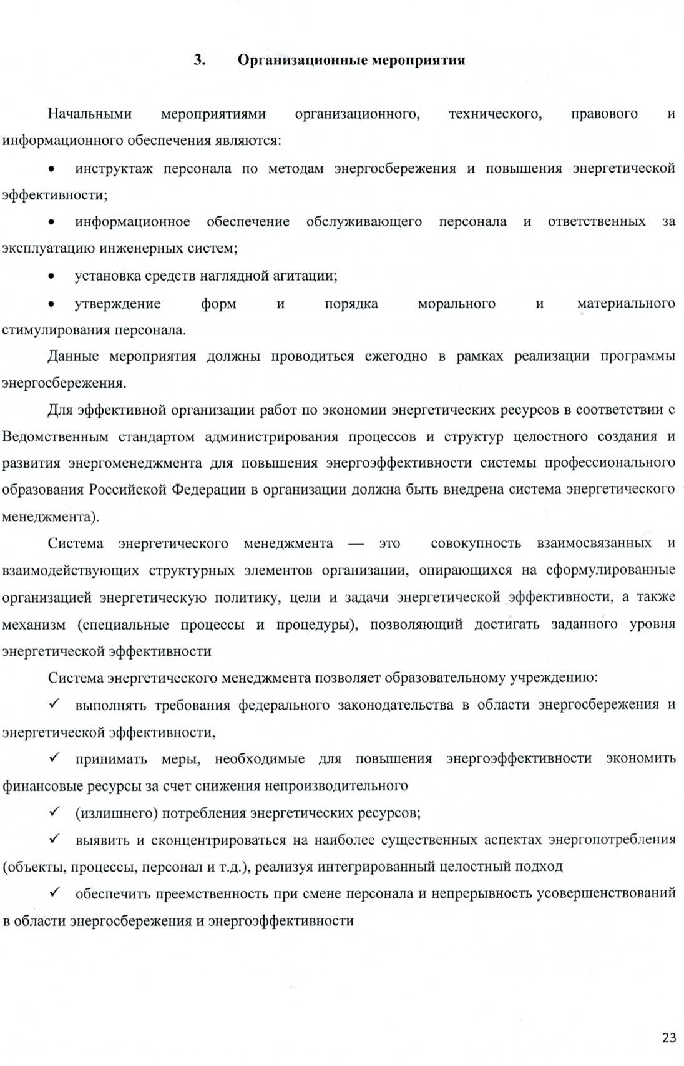
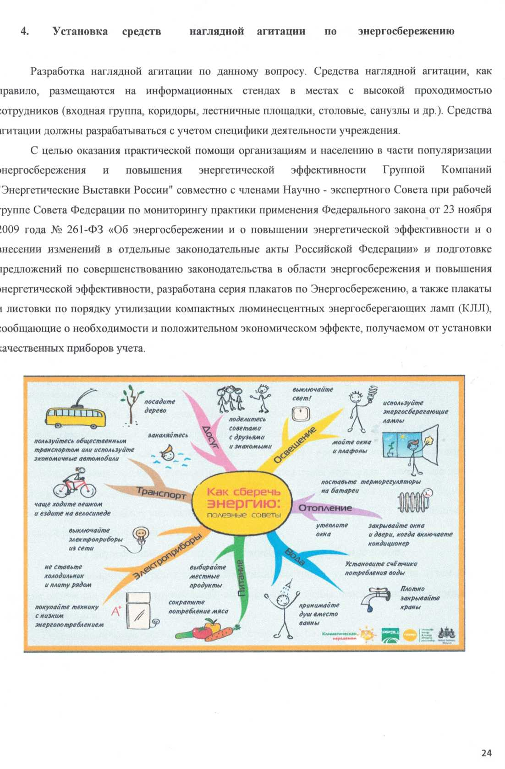
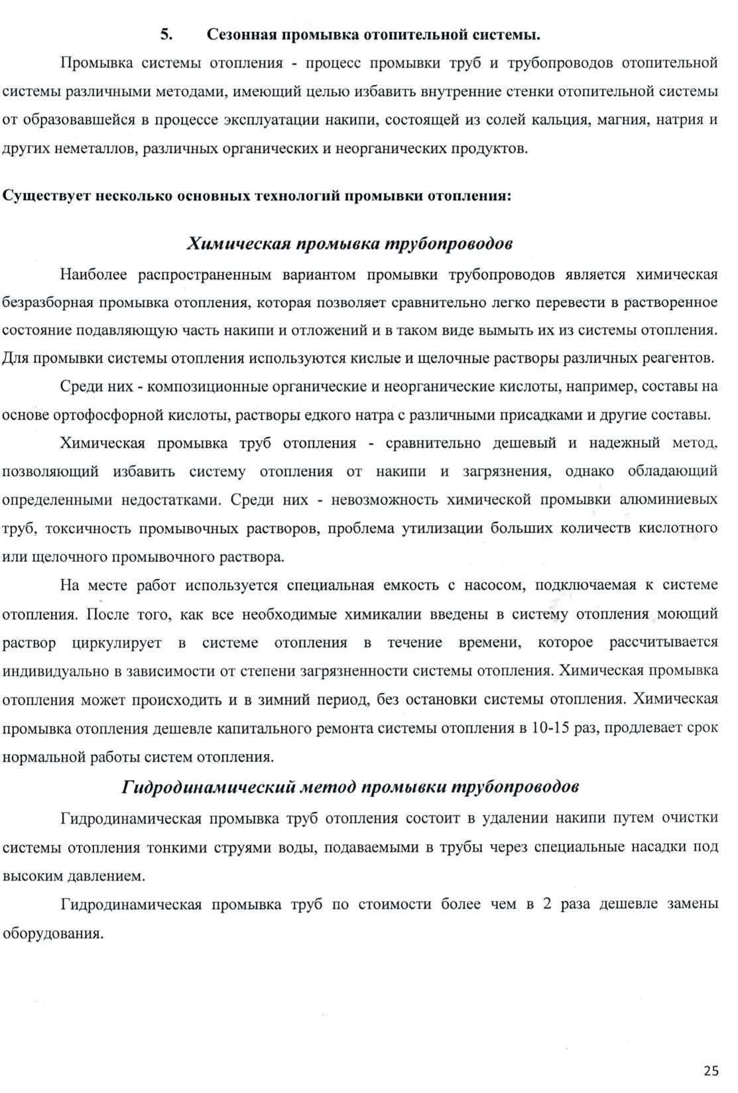
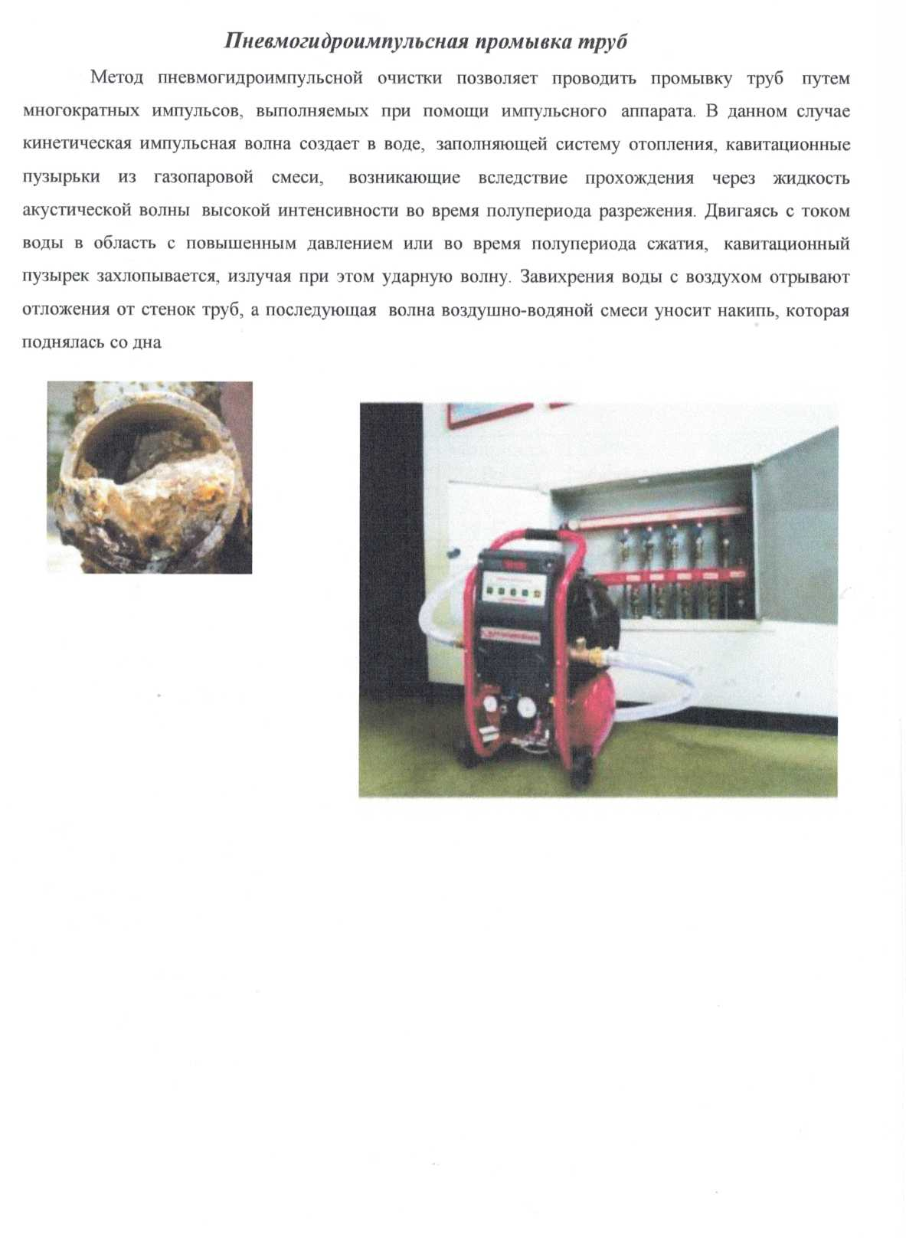
26

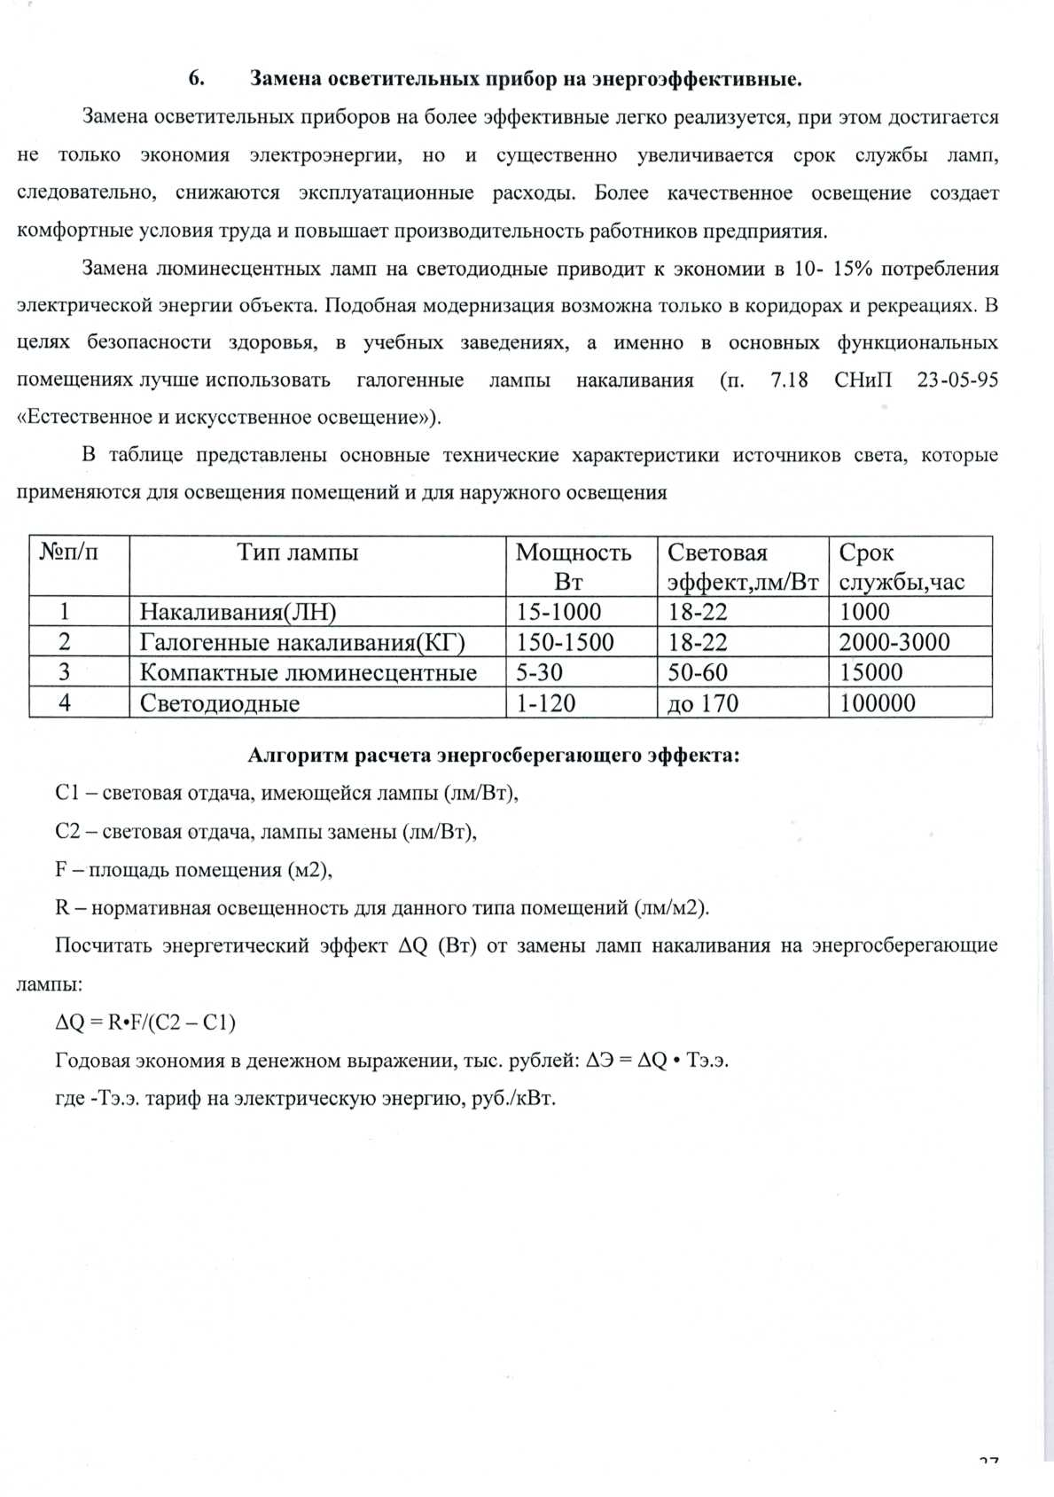

27

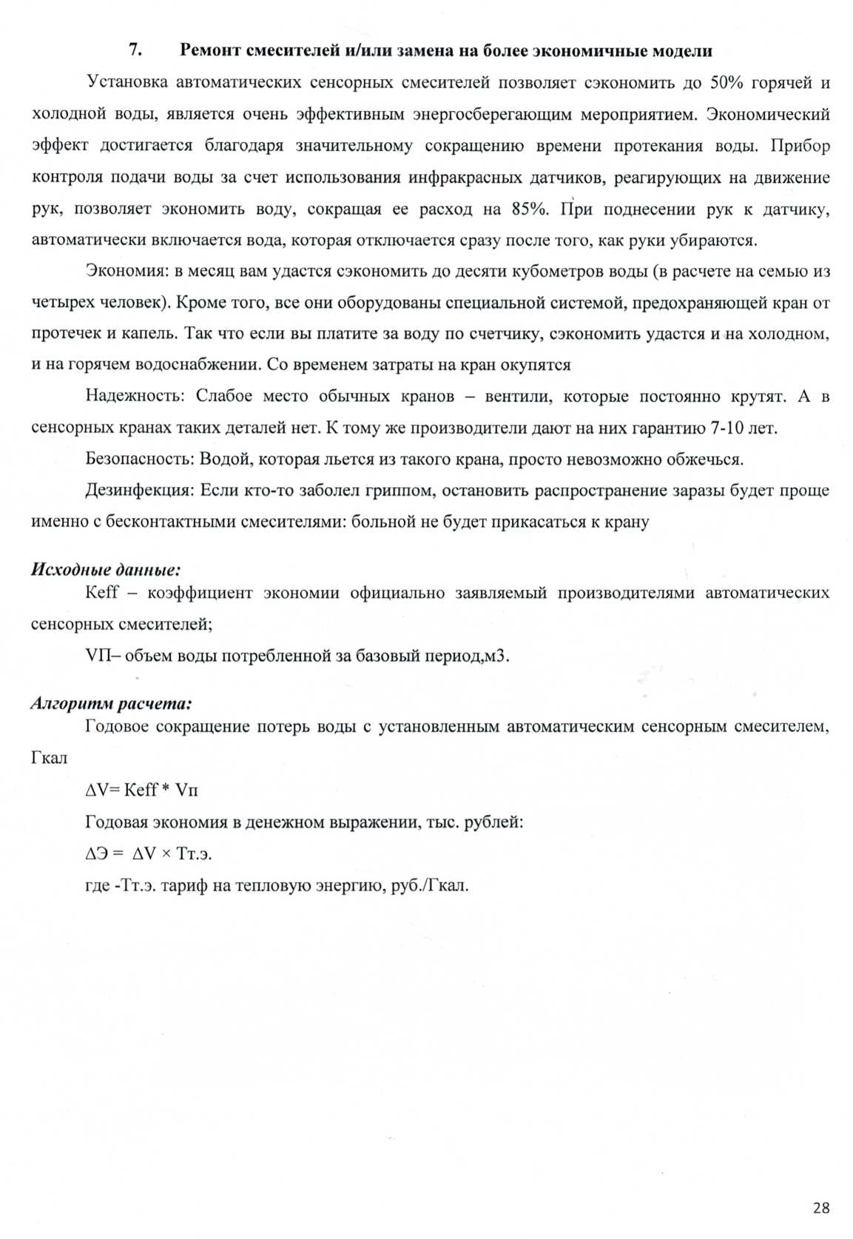
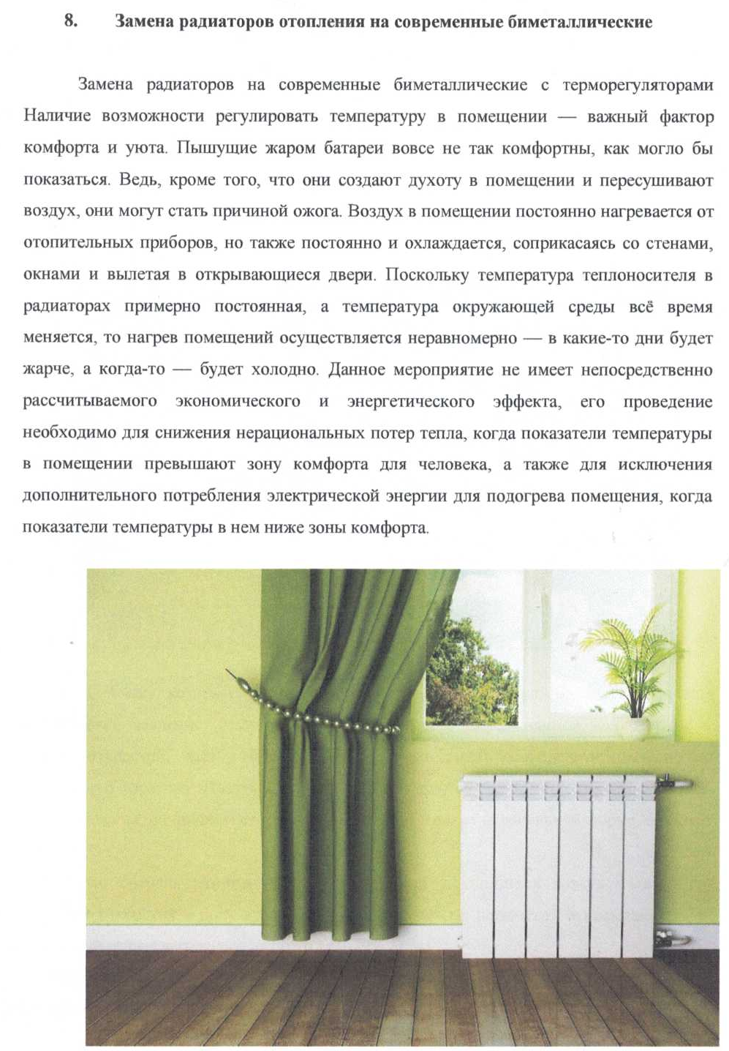

Глава
Раздольненского сельского поселения
Кореновского района А.Н. Еригин

29

